新 书 推 荐
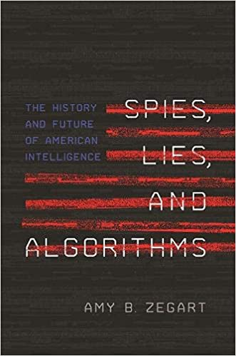
中文书名：《间谍、谎言和算法：美国情报的过往和未来》
英文书名：SPIES, LIES, AND ALGORITHMS: THE HISTORY AND FUTURE OF AMERICAN INTELLIGENCE
作 者：Amy Zegart
出 版 社：Princeton University Press
代理公司：Fletcher /ANA/Claire Qiao
出版时间：2022年1月
代理地区：中国大陆、台湾
页 数：360页
审读资料：电子稿
类 型：大众社科

内容简介：

一位美国顶尖情报专家对数字时代间谍活动的权威描述。

间谍活动从未像现在这样无处不在，尽管人们对它知之甚少。全世界都沉浸在间谍电影、电视剧和小说中，但事实上大学开设的摇滚课程比中情局的要多，国会的奶粉专家也多于间谍。这场情报教育危机扭曲了公众舆论，助长了阴谋论，损害了情报政策。在《间谍、谎言和算法》一书中，艾米·泽加特将事实与虚构区分开来，她对美国间谍活动的过去、现在和未来进行了引人入胜和富有启发性的描述，如今美国间谍活动正面临着一场由数字技术推动的革命。

通过数十年的研究和对情报官员的数百次采访，泽加特提供了美国间谍活动的历史，从乔治华盛顿的战争间谍到今天的间谍卫星，作者力图研究虚构的间谍如何影响现实中的官员；此外，作者还概述了美国情报机构的情报基础和内部生活，解释了可能误导分析师认知偏见的原因，并探讨了叛徒、秘密行动和国会监督等棘手问题。最重要的是，泽加特描述了科技如何创造了新的敌人和机会，以及如何创造强大的新玩家，譬如有些公民，他们仅仅使用Google Earth，就可以追踪核威胁。她还说明了网络空间如何成为了战场，在那里，奸邪之辈利用欺骗、诡计和先进技术进行盗窃、间谍活动和信息战。

这是一本关于数字时代间谍活动、谎言和算法的具有启示意义的书，对于任何想了解当今间谍活动现实的人来说都是必不可少的读物。

作者简介：

艾米·泽加特（Amy Zegart）—是斯坦福大学胡佛研究所和弗里曼·斯波格利国际研究所的高级研究员，也是《大西洋月刊》的撰稿人。她的作品包括：《间谍盲：中央情报局，联邦调查局》， 《9.11起源》和《政治风险：企业和组织如何预测全球危机》。她住在加州斯坦福。

谢谢您的阅读！
请将反馈信息发至： 乔明睿（Claire）
安德鲁﹒纳伯格联合国际有限公司北京代表处
北京市海淀区中关村大街甲59号中国人民大学文化大厦1705室, 邮编：100872
电话：010-82449026
传真：010-82504200
手机：15804055576
Email: Claire@nurnberg.com.cn
网址：www.nurnberg.com.cn
微博：http://weibo.com/nurnberg
豆瓣小站：http://site.douban.com/110577/
微信订阅号：ANABJ2002

